Df:

El comando df (disk free) nos informa sobre la cantidad de espacio en disco que utiliza el sistema de archivos, nos detalla el espacio total, ocupado y libre de nuestro sistema. No muestra archivos y/o directorios

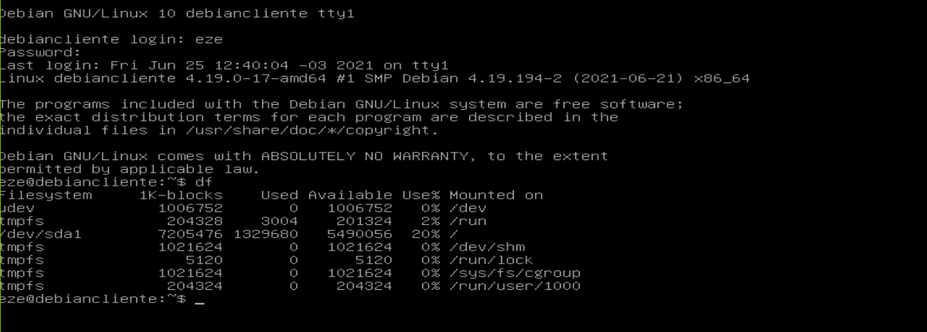

top:

Nos va a aparecer una interfaz en modo texto que se va a ir actualizando cada 3 segundos.

El comando top muestra el estado de la computadora, proporcionando información sobre la carga actual, el número de días que lleva encendido sin reiniciarse, el número de usuarios conectados por SSH, el consumo de memoria, de los CPUs, etc. En definitiva, información sobre la computadora en tiempo real.

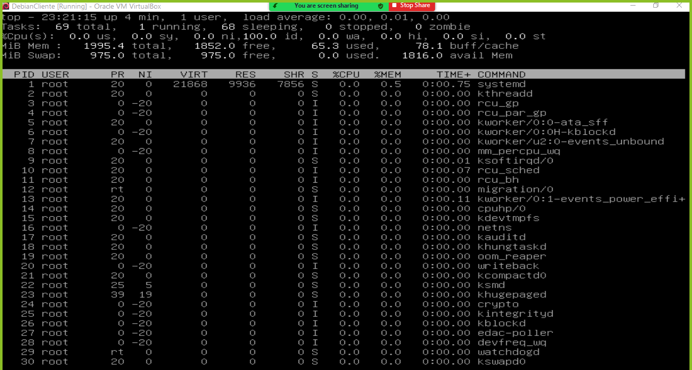

apt-get upgrade:

Es una actualización de nuestro sistema con todas las posibles actualizaciones que pudiera haber, no sólo actualiza nuestro sistema operativo, sino que también las aplicaciones que están contenidas en los repositorios

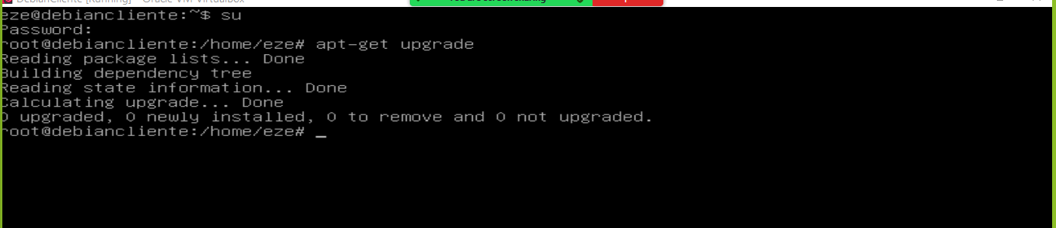

apt-get install cowsay:

Instala la aplicación de cowsay

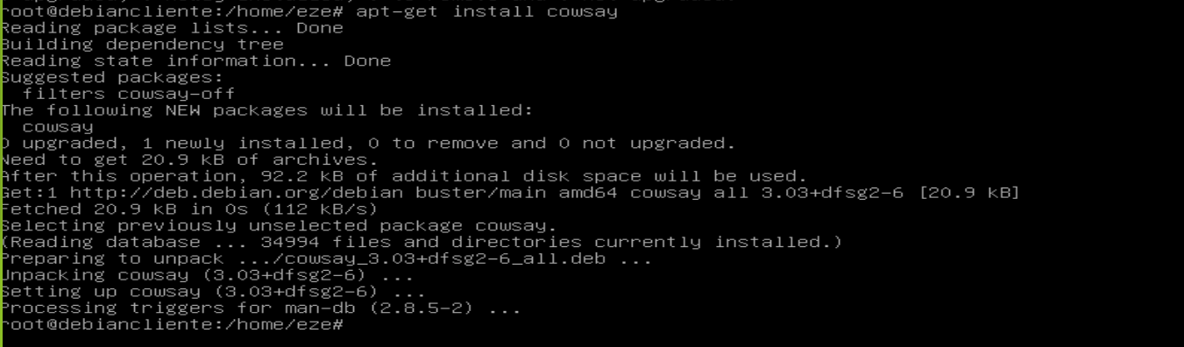

Cowsay “Hola mundo”:

Ejecuta la aplicación de cowsay, mostrando a una vaca diciendo el texto que le hayamos pasado

